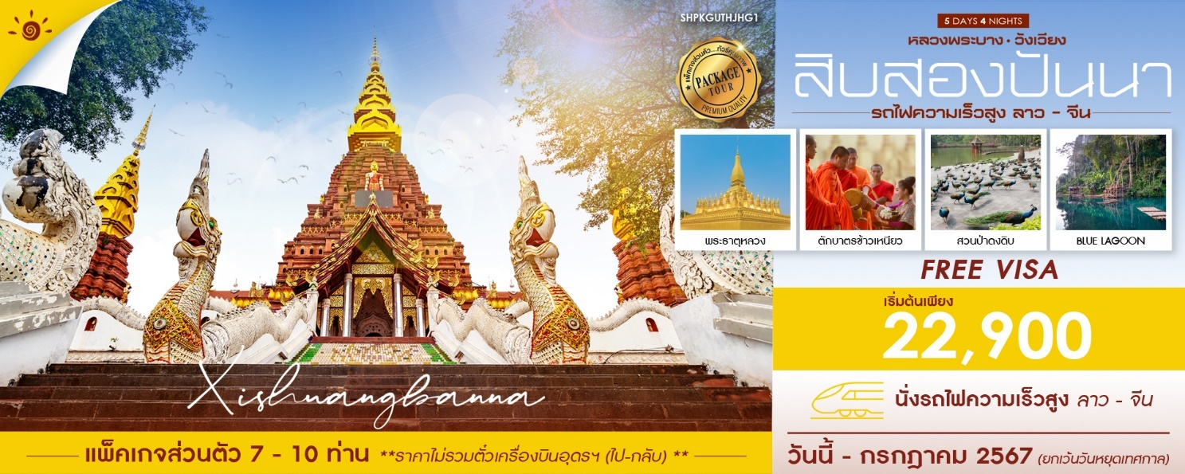
ทริปเดียวเที่ยว 2 ประเทศ
ราคาไม่รวมค่าตั๋วเครื่องบิน กรุงเทพฯ – อุดรธานี – กรุงเทพฯ

ราคาผู้ใหญ่ / เด็ก | เมษายน – กรกฎาคม 67  (ยกเว้นวันหยุดเทศกาล) | พักเดี่ยวจ่ายเพิ่ม
4 ท่าน | 24,900 บาท / ท่าน | 6,500 บาท / ท่าน
5 – 6 ท่าน | 23,900 บาท / ท่าน | 6,500 บาท / ท่าน
7 – 10 ท่าน | 22,900 บาท / ท่าน | 6,500 บาท / ท่าน

วันที่ | กำหนดการ | เช้า | เที่ยง | เย็น | โรงแรม
1 | สนามบินอุดรธานี – นครหลวงเวียงจันทน์ – นั่งรถไฟความเร็วสูง –หลวงพระบาง – น้ำตกตาดกวางสี – วัดเชียงทอง – พระธาตุพูสี – ตลาดมืด | 🍴 | 🍴 | 🍴 | Le Bel Air หรือเทียบเท่า  ระดับ 4 ดาว
2 | ตักบาตรข้าวเหนียว - ตลาดเช้า – นั่งรถไฟความเร็วสูง – บ่อเต็น – บ่อหาน – เมืองเชียงรุ่ง (สิบสองปันนา) – เมืองใหม่ 9 จอง 12 เชียง – ถนนคนเดินสิบสองปันนา | 🍴 | 🍴 | 🍴 | SHUANG BANG MENG YA HOTEL หรือเทียบเท่าระดับ 4 ดาว
3 | สวนป่าดงดิบ (โชว์นกยูง – หมู่บ้านเผ่าไอ้นี – น้ำตกเก้ามังกร) – วัดป่าเชต์มหาราชฐาน –วัดหลวงเมืองลื้อ – หมู่บ้านโบราณไทลื้อ “ม่านหัวนา” – โชว์พาราณสี | 🍴 | 🍴 | 🍴 | SHUANG BANG MENG YA HOTEL หรือเทียบเท่าระดับ 4 ดาว
4 | บ่อหาน – บ่อเต็น –นั่งรถไฟความเร็วสูง – วังเวียง – นั่งเรือหางยาวล่องแม่น้ำ | 🍴 | 🍴 | 🍴 | AMARI HOTEL  หรือเทียบเท่าระดับ 4 ดาว
5 | บลูลากูน - สะพานแขวนสีฟ้า – ถ้ำนางฟ้า – เวียงจันทน์ – ประตูชัย - พระธาตุหลวง – หนองคาย – สนามบินอุดรธานี | 🍴 | 🍴
กรุณาเตรียมค่าทิปไกด์และคนขับรถ จำนวนเงิน 1,000 บาท/คน ตลอดการเดินทาง

โปรแกรมการเดินทาง

วันแรก

สนามบินอุดรธานี – นครหลวงเวียงจันทน์ – นั่งรถไฟความเร็วสูง –หลวงพระบาง – น้ำตกตาดกวางสี – วัดเชียงทอง – พระธาตุพูสี – ตลาดมืด
........... น. คณะเดินทางถึง สนามบินอุดรธานี รับสัมภาระเรียบร้อยแล้ว เจ้าหน้าที่คอยให้การต้อนรับคณะที่จุดนัดหมาย
รับประทานอาหารเช้า ณ ร้านอาหาร (มื้อที่ 1)
จากนั้นนำท่านเดินทางสู่สะพานมิตรภาพไทย-ลาว จังหวัดหนองคาย
........... น. เดินทางถึงสะพานมิตรภาพไทย-ลาว ผ่านพิธีการตรวจคนเข้าเมือง ตม.ไทย เพื่อเดินทางออกจากประเทศไทย
เอกสารที่ต้องเตรียม
- หนังสือเดินทาง (พาสปอร์ต) มีอายุเดินทางมากกว่า 6 เดือน
- ใบรับรองการฉีดวัคซีน (วัคซีนพาสปอร์ต หรือ เอกสารจากหมอพร้อม 2 เข็มขึ้นไป)

เดินทางเข้าด่านข้าม สะพานมิตรภาพไทย-ลาว ถึงด่านลาว ผ่านพิธีการตรวจคนเข้าเมือง ตม. สปป.ลาว จากนั้นนำท่านเดินทางสู่ตัวเมือง นครหลวงเวียงจันทน์ นำท่านเดินทางสู่ สถานีรถไฟฟ้าความเร็วสูงนครหลวงเวียงจันทน์ ขบวน (C82 / 11.00 – 12.58) ชั้น 2 ธรรมดา จาก เวียงจันทน์ สู่ หลวงพระบาง (ใช้เวลาเดินทางประมาณ 2 ชั่วโมง) (ทั้งนี้อาจจะมีการเปลี่ยนแปลงขบวนรถไฟ) หมายเหตุ : เพื่อความรวดเร็วในการขึ้น - ลงรถไฟ กระเป๋าเดินทาง และสัมภาระของแต่ละท่านจำเป็นต้องลากด้วยตนเอง จึงควรเลือกใช้กระเป๋าเดินทางแบบคันชักล้อลากที่มีขนาดไม่ใหญ่จนเกินไป
หมายเหตุ : ตารางเวลาเดินทางโดยรถไฟความเร็วสูง EMU อาจมีการเปลี่ยนแปลง โดยคำนึงถึงผลประโยชน์ลูกค้าเป็นสำคัญ
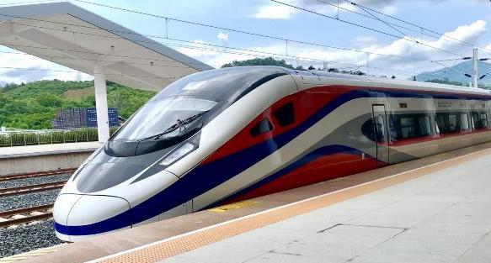
13.00 น. เดินทางถึง สถานีรถไฟฟ้าความเร็วสูงหลวงพระบาง หลวงพระบางเป็นเมืองทางตอนเหนือของลาว มีชื่อเสียงในด้านประวัติศาสตร์อันยาวนาน ทิวทัศน์ธรรมชาติที่สวยงาม และมรดกทางสถาปัตยกรรมที่ได้รับการอนุรักษ์ไว้เป็นอย่างดี ได้รับการขึ้นทะเบียนเป็นมรดกโลกโดยองค์การยูเนสโกในปี พ.ศ. 2538 เมืองนี้ตั้งอยู่ที่จุดบรรจบของแม่น้ำโขงและแม่น้ำคาน ล้อมรอบด้วยภูเขาและต้นไม้เขียวขจี
รับประทานอาหารกลางวัน ณ ภัตตาคาร (มื้อที่ 2)
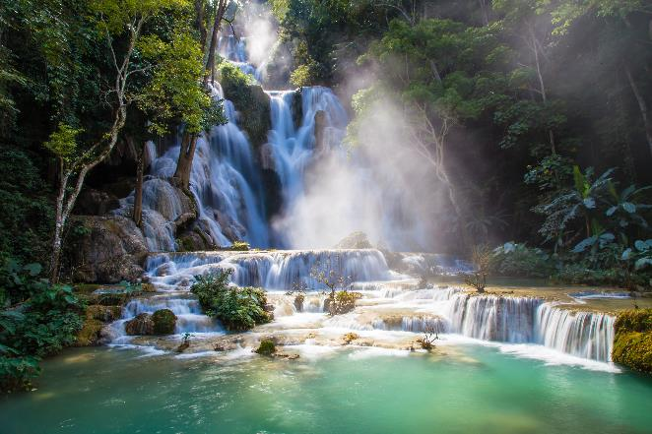
นำท่านชม น้ำตกตาดกวางสี ห่างจากเมืองหลวงพระบางประมาณ 30 กม. ผ่านหมู่บ้านชนบทริมสองข้างทาง ชมความงดงามของน้ำตก ซึ่งเป็นน้ำตกที่สูงราว 70-80 เมตร ถือเป็นน้ำตกที่สวยที่สุดในหลวงพระบาง โดยมีสายน้ำที่ลดหลั่นผ่านชั้นหินปูนลงสู่แอ่งน้ำที่สดใส มีทางเดินลัดเลาะขึ้นไปสู่ชั้นบนเพื่อชมความงามอีกมุมหนึ่งของน้ำตก อิสระให้ท่านดื่มด่ำกับธรรมชาติ เล่นน้ำ บันทึกภาพอันประทับใจ
นำท่านชม วัดเชียงทอง สร้างขึ้นเมื่อปี พ.ศ. 2101-2103 ในสมัยของพระเจ้าไชยเชษฐาธิราช กษัตริย์ผู้เคยปกครองทั้งล้านนาและล้านช้าง โดยวัดแห่งนี้สร้างขึ้นก่อนที่จะย้ายเมืองหลวงไปอยู่ที่ เวียงจันทน์ วัดแห่งนี้จึงเปรียบเสมือนเป็นวัดประตูเมือง และเป็นท่าเทียบเรือทางเหนือของตัวเมือง เนื่องจากตั้งอยู่บริเวณแม่น้ำโขงนั่นเอง จนกระทั่งเมื่อปี พ.ศ. 2430 วัดแห่งนี้ก็ได้รอดพ้นจากภัยอัคคีในสงครามปราบฮ่อ เมื่อครั้งฮ่อบุกเผาทำลายตัวเมืองมาได้ และยังสามารถอนุรักษ์มรดกวัฒนธรรมแห่งนี้เอาไว้ได้มาจนถึงปัจจุบัน ไฮไลท์ วัดเชียงทอง สิม หรือ อุโบสถของวัดเชียงทองถือว่าเป็นสถาปัตยกรรมที่มีชื่อเสียงเป็นอย่างมาก เนื่องจากเป็นสิมที่สะท้อนศิลปะล้านช้างออกมาได้อย่างชัดเจน เห็นได้จาก หลังคาแอ่นโค้ง ลาดต่ำลงมาซ้อนกันอยู่สามชั้น ส่วนกลางของหลังคามีเครื่องยอดสีทองชาวลาวเรียกว่าช่อฟ้า ประกอบด้วย 17 ช่อ แสดงให้เห็นว่าเป็นวัดที่พระมหากษัตริย์สร้าง เพราะหากเป็นวัดสามัญทั่วไปแล้วจะมีช่อฟ้าเพียง 1-7 ช่อเท่านั้น ส่วนหน้าบัน หรือที่ชาวลาวเรียกว่า โหง่ ประดับตกแต่งด้วยเศียรนาคและลวดลายเกี่ยวกับศาสนาพุทธ อีกหนึ่งไฮไลท์ที่พลาดไม่ได้ก็คือ หอพระม่าน ที่ประดิษฐาน พระม่าน 1 ใน 3 พระพุทธรูปสำคัญของเมืองหลวงพระบางนั่นเอง นอกจากนี้ก็ยังมี หอพระพุทธไสยาสน์ ผนังด้านนอกทาพื้นเป็นสีชมพูกุหลาบ ตกแต่งด้วยกระจกสีเป็นลวดลายสวยงาม บอกเล่าถึงนิทานพื้นบ้านที่มีคำสอนเกี่ยวกับธรรมะไว้เตือนสติผู้คน เป็นผลงานที่ทรงคุณค่าไม่แพ้กับจุดอื่นๆ ในวัดเลย ใครที่มีโอกาสได้มาเที่ยวหลวงพระบาง วัดเชียงทอง ถือเป็นสถานที่สำคัญที่ควรมากราบไหว้เพื่อความเป็นสิริมงคลสักครั้งในชีวิต
นำท่านขึ้นสู่ เขาพระธาตุพูสี ขึ้นบันได 328 ขั้น เชิญนมัสการธาตุพูสี เจดีย์ธาตุคู่บ้านคู่เมืองของชาวหลวงพระบาง ตลอดทางขึ้นท่านจะได้รับกลิ่นหอมจากดอกจำปาลาว ดอกไม้ประจำชาติลาว เมื่อท่านถึงยอดให้ท่านนมัสการองค์พระธาตุ ซึ่งสร้างในสมัยพระเจ้าอนุรุทธ เมื่อปีพ.ศ. 2337 พระธาตุเป็นรูปทรงดอกบัว อยู่บนฐานสี่เหลี่ยมยอดประดับด้วยเศวตฉัตรทองสำริด 7 ชั้น สูงประมาณ 21 เมตร ชมพระอาทิตย์ยามอัสดง วิวทิวทัศน์รอบเมืองหลวงพระบางยามเย็น
ค่ำ รับประทานอาหารเย็น ณ ภัตตาคาร (มื้อที่ 3)
หลังอาหารอิสระเดินเที่ยวชมสินค้า ตลาดมืดหลวงพระบาง มีสินค้าพื้นเมือง และของที่ระลึกต่างๆ ที่วางขายเต็มท้องถนนเมืองหลวงพระบาง อิสระตามอัธยาศัย
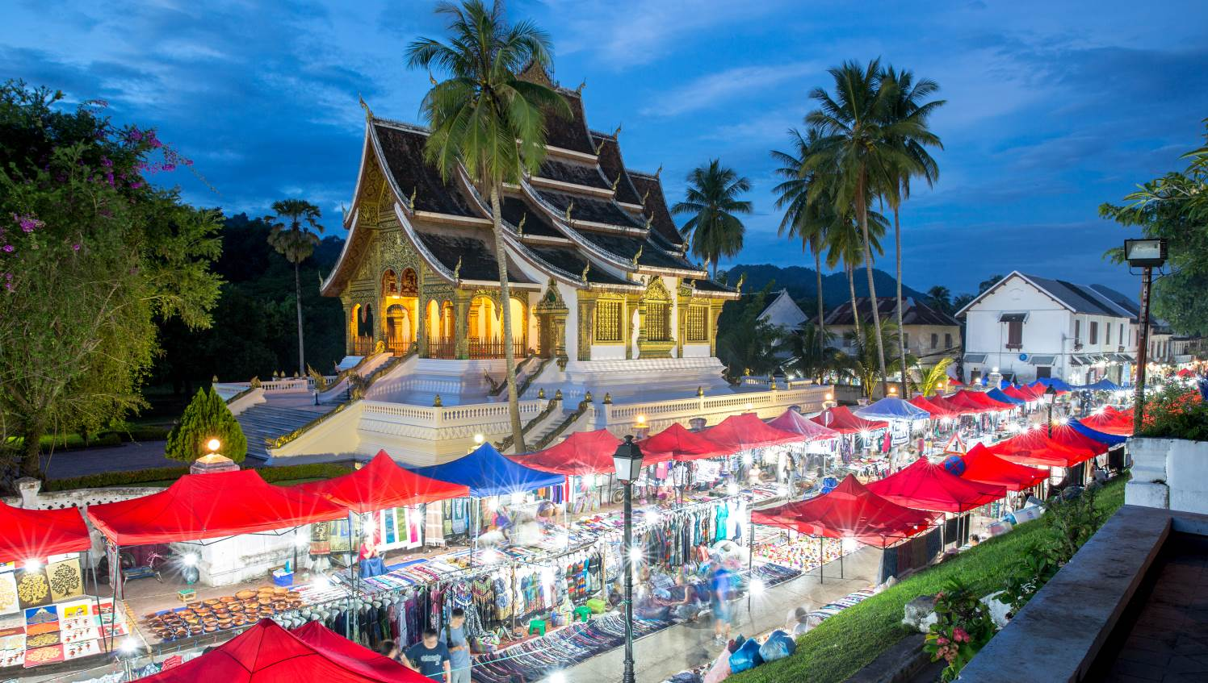
ที่พักระดับ 4 ดาว LE BEL AIR RESORT LUANG PRABANG หรือเทียบเท่า
วันที่สอง

ตักบาตรข้าวเหนียว - ตลาดเช้า – นั่งรถไฟความเร็วสูง – บ่อเต็น – บ่อหาน – เมืองเชียงรุ่ง (สิบสองปันนา) – เมืองใหม่ 9 จอง 12 เชียง – ถนนคนเดินสิบสองปันนา
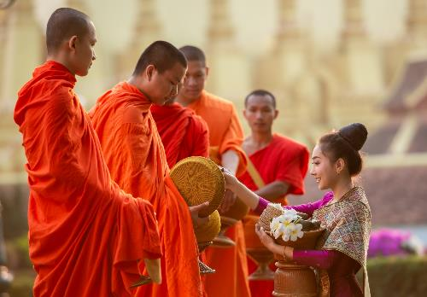
05.30 น. เชิญท่านร่วมทำบุญ ใส่บาตรข้าวเหนียว (ไม่รวมค่าชุดตักบาตร) พร้อมกับประชาชนชาวหลวงพระบางในตอนเช้า พระสงฆ์และสามเณรจากวัดต่างๆ จะเดินออกบิณฑบาตเป็นแถวนับร้อยรูป ซึ่งเป็นภาพอันน่าประทับใจและสื่อถึงความเลื่อมใสในพระพุทธศาสนาของชาวหลวงพระบาง นำท่านชม ตลาดเช้าเมืองหลวงพระบาง ซึ่งเป็นตลาดจำหน่ายสินค้าพื้นเมืองท่านสามารถเลือกซื้อเลือกชม เช่น ของป่าแบบฉบับชาวลาว ซึ่งยังคงรักษาวิถีชีวิตแบบดั้งเดิมไว้ แวะทานปาท่องโก๋ + กาแฟโบราณ ร้านประชานิยม สัมผัสรสชาติดั้งเดิม และสัมผัสบรรยากาศริมแม่น้ำโขงยามเช้า จากนั้นกลับสู่โรงแรม
เช้า รับประทานอาหารเช้า ณ ห้องอาหารของโรงแรม (มื้อที่ 4)
นำท่านเดินทางสู่ สถานีรถไฟฟ้าความเร็วสูงหลวงพระบาง ขบวน (D888 / 09.57- 11.07) ชั้น 2 ธรรมดา จากหลวงพระบางสู่บ่อเต็น (ใช้เวลาเดินทางประมาณ 1 ชั่วโมง) ทั้งนี้อาจจะมีการเปลี่ยนแปลงขบวนรถไฟ) หมายเหตุ : เพื่อความรวดเร็วในการขึ้น - ลงรถไฟ กระเป๋าเดินทาง และสัมภาระของแต่ละท่านจำเป็นต้องลากด้วยตนเอง จึงควรเลือกใช้กระเป๋าเดินทางแบบคันชักล้อลากที่มีขนาดไม่ใหญ่จนเกินไป
นำท่านเดินทางสู่ ด่าน ตม.บ่อเต็น เขตชายแดนลาว-จีน สู่ ด่านบ่อหาน (ด่านตม.จีน) ดำเนินการแจ้งเอกสารผ่านแดน ตรวจคนเข้าเมือง บ่อหาน หรือ โม่ฮาน เป็นเมืองชายแดนทางตอนใต้ของอำเภอเมืองล้า เขตปกครองตนเองสิบสองปันนา มณฑลยูนนาน ประเทศจีน ติดชายแดนลาว-จีน และอยู่ฝั่งตรงข้ามกับหมู่บ้านบ่อเต็น แขวงหลวงน้ำทา ประเทศลาว
เที่ยง รับประทานอาหารกลางวัน ณ ภัตตาคาร (มื้อที่ 5)
บ่าย นำท่านเดินทางสู่ สถานีรถไฟฟ้าความเร็วสูงบ่อหาน ขบวน (C386 / 17.08- 18.20) ชั้น 2 ธรรมดา จากบ่อหานสู่เชียงรุ้ง (ใช้เวลาเดินทางประมาณ 1 ชั่วโมง)
เดินทางถึง สถานรถไฟความเร็วสูงเชียงรุ้ง เมืองเชียงรุ้ง หรือ เมืองจิ่งหง เมืองเอกของเขตปกครองตนเองสิบสองปันนา เป็นเมืองเล็ก ๆ ที่มีเสน่ห์ชวนหลงใหล มีนักท่องเที่ยวหลายล้านคนเดินทางมาเยือนเมืองแห่งนี้ ท่านจะได้พบเห็นสัญลักษณ์รูปนกยูงอยู่ทุกแห่งหนในเมืองเชียงรุ้งแห่งนี้
ค่ำ รับประทานอาหารค่ำ ณ ภัตตาคาร (มื้อที่ 6)
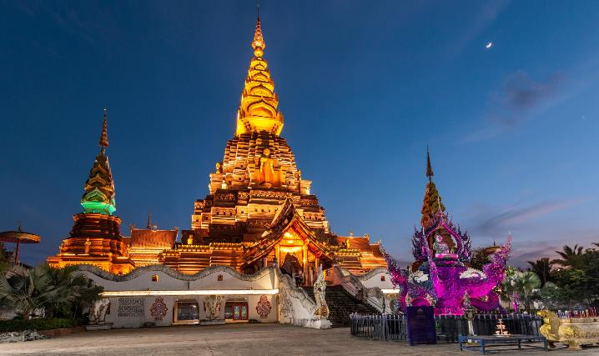
จากนั้นนำท่านชม เจดีย์ทองคำใหญ่ที่ เมืองใหม่ 9 จอม 12 เชียง ที่เกิดขึ้นภายใต้ยุทธศาสตร์ของชาติจีนที่ให้ความสำคัญกับเขตการค้าเสรีอาเซียน-โขง เพื่อให้เป็นประตูทางการท่องเที่ยวของอนุภูมิภาคลุ่มแม่น้ำโขง หรือ ศูนย์กลางสามเหลี่ยมทองคำไข่มุกแห่งแม่น้ำโขงมีการรวบรวมวัฒนธรรมประเพณีที่เป็นเอกลักษณ์และโดดเด่นของแต่ละชนเผ่าในกลุ่มเศรษฐกิจอนุภูมิภาคลุ่มแม่น้ำโขงมารวบรวมไว้ในที่เดียวกันให้อยู่ในรูปนานาชาติมากที่สุดทั้งแบบโบราณและร่วมสมัย อิสระให้ท่านช้อปปิ้ง ถนนคนเดินสิบสองปันนา ในตรอกซอกซอยต่างๆ มีสินค้าให้เลือกสรรมากมาย
ที่พักระดับ 4 ดาว SHUANG BANG MENG YA HOTEL หรือเทียบเท่า
วันที่สาม

สวนป่าดงดิบ (โชว์นกยูง – หมู่บ้านเผ่าไอ้นี – น้ำตกเก้ามังกร) – วัดป่าเชต์มหาราชฐาน –วัดหลวงเมืองลื้อ – หมู่บ้านโบราณไทลื้อ “ม่านหัวนา” – โชว์พาราณสี
07.00 น. รับประทานอาหารเช้า ณ ห้องอาหารของโรงแรม (มื้อที่ 7)
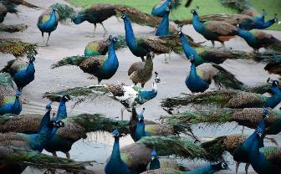
นําท่านเที่ยวชม สวนป่าดงดิบ นั่งรถรางไฟฟ้า ชมการเรียกนกยูงลงมาจากภูเขา ซึ่งมีนกยูงนับร้อย นําท่านชม โชว์การแสดงของชนเผ่าต่างๆ อาทิ โชว์การแสดงของชาวไทลื้อ โชว์วัฒนธรรมเผ่าไอ้นี (อีก้อ) และชมการสาธิตพิธีแต่งงานของเผ่าอีก้อ เที่ยวชมผืนป่าแห่งสิบสองปันนา ชมต้นนกยูง ซึ่งเป็นต้นไม้ที่มีลักษณะคล้ายนกยูงซึ่งชาวเมืองสิบสองปันนาเชื่อว่าเป็นสถานที่ศักดิ์สิทธิ์ของเหล่านกยูง
ชมน้ำตกเก้ามังกร เป็นน้ำตกที่ตกลงมาจากเขาสูงหลาย 10 เมตร ด้านล่างมีรูปปั้นชาวประมงถือดาบสู้กับมังกร เป็นมังกร 9 หัว ซึ่งอาจจะเป็นตำนานเรื่องเล่าของที่นี่ แม่น้ำหลั่นช้าง และแม่น้ำโขง
นำท่านเดินทางสู่ วัดป่าเชต์มหาราชฐาน (วัดป่าเจ) วัดแห่งนี้ถือเป็นศูนย์กลางพระพุทธศาสนาของเมืองเชียงรุ้งเลยก็ว่าได้ เพราะเป็นวัดที่ใหญ่ที่สุดเป็นเหมือนวิทยาลัยสงฆ์ในเมืองเชียงรุ้ง โดยในอดีตนั้นชาวเชียงรุ้งนิยมส่งลูกชายมาบวชเรียนตั้งแต่เล็กๆ โดยบวชเณร หรือเรียกว่าบวชลูกแก้ว และเมื่ออายุครบบวชก็จะต้องบวชเรียนศึกษาพระธรรมเสียก่อนจึงจะได้เป็นที่ยอมรับจากสังคม เหมือนกับความเชื่อของคนไทยในอดีต แต่ปัจจุบันด้วยสภาพสังคมที่เปลี่ยนแปลงไป ลูกผู้ชายชาวเชียงรุ้งได้ให้ความสนใจกับการทำมาหากินจนเรื่องการบวชเรียนเป็นเรื่องที่ไม่สำคัญนัก
เที่ยง รับประทานอาหารกลางวัน ณ ภัตตาคาร (มื้อที่ 8)
บ่าย นำท่านเดินทางสู่ วัดหลวงเมืองลื้อ เป็นวัดพุทธนิกายหินยานที่ใหญ่ที่สุดของจีน โดยการลงทุนก่อสร้างโดยบริษัทเอกชนพัฒนาการท่องเที่ยวหยวนห้าว จำกัด สิบสองปันนา ยูนนาน ด้วยเงินทุนมหาศาลถึง 350 ล้านหยวน ภายในวัดมีพระพุทธรูปขนาดใหญ่ประดิษฐานอยู่ สถานที่แห่งนี้นอกจากจะเป็นที่แสดงวัฒนธรรมทางด้านศาสนาและวัฒนธรรมพื้นเมืองที่ตกทอดมาช้านานแล้ว ยังจะเป็นที่ตั้งของวิทยาลัยศาสนาพุทธสิบสองปันนา
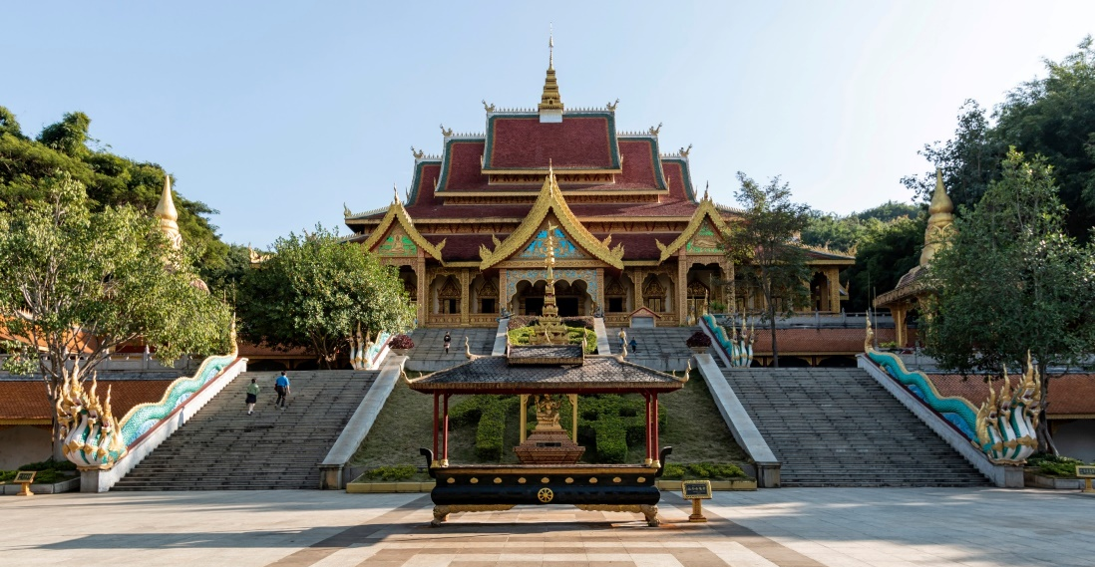
จากนั้นนำท่านเที่ยวชม หมู่บ้านโบราณไทลื้อ “ม่านหัวนา” ซึ่งถูกอนุรักษ์ไว้อย่างดี พาท่านเดินลัดเลาะไปบนเนินเขาเพื่อชมวิถีชีวิตของชาวไทลื้อ สักการะวัดไทลื้อท้องถิ่นซึ่งตั้งอยู่บนเนินเขา จากมุมนี้ท่านสามารถมองเห็นหมู่บ้านไทลื้อโบราณรายล้อมไปด้วยภูเขา และความเจริญของเมืองจิ่งหงยุคใหม่ หรือภาษาไทยเหนือสื่อสารกับเผ่าไทลื้อได้
ค่ำ รับประทานอาหารค่ำ ณ ภัตตาคาร (มื้อที่ 9)
หลังอาหารนำท่านชม การแสดงชุดอลังการชื่อ ชุดพาราณสี หากท่านพลาดการเข้าชมโชว์ชุดนี้ก็เหมือนกับท่านมาไม่ถึงสิบสองปันนา เพราะเป็นการแสดงที่สะท้อนวิถีชีวิตและวัฒนธรรมของคนสิบสองปันนา ซึ่งเปรียบเสมือนเมืองของพระพุทธเจ้า คือ เมืองพาราณสี
ที่พักระดับ 4 ดาว SHUANG BANG MENG YA HOTEL หรือเทียบเท่า
วันที่สี่

บ่อหาน – บ่อเต็น –นั่งรถไฟความเร็วสูง – วังเวียง – นั่งเรือหางยาวล่องแม่น้ำ

เช้า รับประทานอาหารเช้า ณ ห้องอาหารโรงแรม (มื้อที่ 10)
นำท่านเดินทางสู่ สถานีรถไฟฟ้าความเร็วสูงเชียงรุ้ง ขบวน (C389 / 07.40-08.55) ชั้น 2 ธรรมดา จากเชียงรุ้งสู่บ่อหาน (ใช้เวลาเดินทางประมาณ 1 ชั่วโมง)
นำท่านเดินทางสู่ ด่าน ตม.บ่อหาน เขตชายแดนจีน-ลาว สู่ ด่านบ่อเต็น (ด่านตม.ลาว) ดำเนินการแจ้งเอกสารผ่านแดน ตรวจคนเข้าเมีอง บ่อเต็น
เที่ยง รับประทานอาหารกลางวัน ณ ร้านอาหาร (มื้อที่ 11)
นำท่านเดินทางสู่ สถานีรถไฟฟ้าความเร็วสูงบ่อเต็น ขบวน (D887 / 13.35-15.38) ชั้น 2 ธรรมดา จากบ่อเต็นสู่วังเวียง (ใช้เวลาเดินทางประมาณ 2 ชั่วโมง)
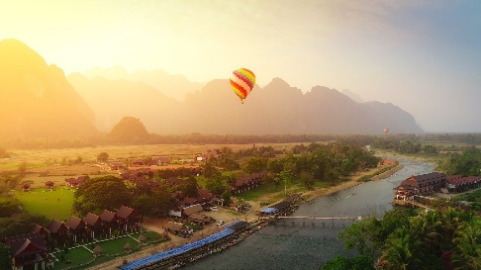
บ่าย นำท่าน ล่องเรือแม่น้ำซอง 20 นาที ลำละ 2 ท่าน เป็นแม่น้ำสายเล็กๆ ของประเทศลาวที่ไหลผ่านเมืองวังเวียง ที่ได้ฉายาว่า “กุ้ยหลินแห่งเมืองลาว” (รวมค่าบริการล่องเรือ) มีเสน่ห์ไม่มีเหมือนใครกับสภาพทางภูมิศาสตร์เป็นที่ราบระหว่างภูเขาหินปูน มีป่าไม้อุดมสมบูรณ์ มองไปรอบด้านจะเห็นสีเขียวชอุ่มจากธรรมชาติ ดื่มด่ำบรรยากาศแห่งความเงียบสงบไม่ได้มีผู้คนพลุกพล่าน เป็นที่นิยมของนักท่องเที่ยวต่างชาติหากได้มาเที่ยวในภูมิภาคเอเชียตะวันออกเฉียงใต้
ค่ำ รับประทานอาหารค่ำ ณ ภัตตาคาร (มื้อที่ 12)
ที่พักระดับ 4 ดาว AMARI HOTEL หรือเทียบเท่า
วันที่ห้า

บลูลากูน - สะพานแขวนสีฟ้า – ถ้ำนางฟ้า – เวียงจันทน์ – ประตูชัย - พระธาตุหลวง – หนองคาย – สนามบินอุดรธานี
สนามบินอุดรธานี

เช้า รับประทานอาหารเช้า ณ ห้องอาหารโรงแรม (มื้อที่ 13)
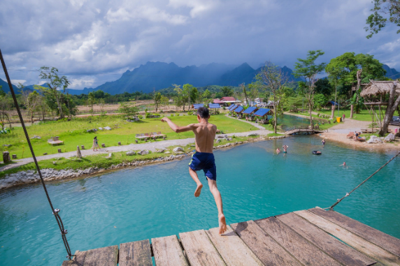
นำท่านเดินทางสู่ บลูลากูน แหล่งท่องเที่ยวสุดฮิต เป็นสระแหล่งน้ำสีฟ้าน้ำใสๆ ที่เกิดจากแร่ธาตุธรรมชาติสีสันสวยงาม น้ำใสมากสามารถมองเห็นปลาแหวกว่ายไปมาเป็นกิจกรรมสนุกๆ ที่สามารถเล่นน้ำได้เหมาะแก่การพักผ่อน จากนั้นเดินทางสู่เวียงจันทน์ โดยรถปรับอากาศ
นำท่านเที่ยวชม ถ้ำนางฟ้า ให้ท่านถ่ายรูปกับ สะพานแขวนสีฟ้า ที่พาดข้ามแม่น้ำซอง ชมหินงอกหินย้อยที่ถ้ำนางฟ้า ถ้ำแห่งนี้ถือเป็นถ้ำขนาดใหญ่ที่สว่างไสวด้วยสปอตไลต์เจลซึ่งเต็มไปด้วยหินปูนขนาดใหญ่และมีหินย้อยตระการตาในรูปแบบต่างๆ ที่ไม่เหมือนใคร บริเวณนี้มีกิจกรรมนั่งห่วงยางเข้าถ้ำนอน
เที่ยง รับประทานอาหารกลางวัน ณ ร้านอาหาร (มื้อที่ 14)
บ่าย นำท่านออกเดินทางกลับสู่ นครหลวงเวียงจันทน์ โดยทางรถยนต์ใช้เส้นทางด่วนพิเศษ รัฐบาลจีนสร้างมอบให้ สปป.ลาว (ใช้เวลาเดินทางประมาณ 1 ชั่วโมง 45 นาที)
นำท่านเดินทางข้าม สะพานมิตรภาพ ไทย-ลาว ผ่านพิธีการตรวจคนเข้าเมืองไทย จ.หนองคาย นำท่านเดินทางสู่ สนามบินอุดรธานี จังหวัดอุดรธานี โดยสวัสดิภาพพร้อมความประทับใจ

หมายเหตุ: โปรแกรมและราคาสามารถเปลี่ยนแปลงได้ตามความเหมาะสมโดยไม่ต้องแจ้งให้ทราบล่วงหน้าทางบริษัทฯ จะถือผลประโยชน์ของลูกค้าเป็นสำคัญ

อัตราค่าบริการดังกล่าวรวม

- ค่ารถปรับอากาศ รับ-ส่ง นำเที่ยวตลอดเส้นทาง
- ค่ารถไฟความเร็วสูงลาว – จีน ชั้น 2
- ค่าที่พัก 4 คืน พักห้องละ 2 ท่าน
กรณีห้อง TWIN BED (เตียงเดี่ยว 2 เตียง) ซึ่งโรงแรมไม่มีหรือเต็ม ทางบริษัทฯ ขอปรับเป็นห้อง DOUBLE BED แทนโดยมิต้องแจ้งให้ทราบล่วงหน้า หรือ หากต้องการห้องพักแบบ DOUBLE BED ซึ่งโรงแรมไม่มีหรือเต็ม ทางบริษัทฯ ขอปรับเป็นห้อง TWIN BED แทนโดยมิต้องแจ้งให้ทราบล่วงหน้า เช่นกัน กรณีพักแบบ TRIPLE ROOM 3 ท่าน 1 ห้อง ท่านที่ 3 อาจเป็นเสริมเตียง หรือ SOFA BED หรือ เสริมฟูกที่นอน ทั้งนี้ขึ้นอยู่กับรูปแบบการจัดห้องพักของโรงแรมนั้นๆ
- ค่าอาหารตามที่ระบุในรายการ 14 มื้อ
- ค่าธรรมเนียมเข้าชมสถานที่ต่างๆ ตามที่ระบุไว้ในรายการ
- ค่าไกด์นำเที่ยวลาวและเจ้าหน้าที่ คอยอำนวยความสะดวกตลอดการเดินทาง
- ค่าประกันอุบัติเหตุวงเงินประกันท่านละ 1,000,000 บาท / ค่ารักษาพยาบาล 500,000 บาท ทั้งนี้ขึ้นอยู่กับเงื่อนไขและข้อตกลงของบริษัทประกันชีวิต **การประกันไม่คุ้มครอง กรณีที่เสียชีวิต หรือ เจ็บป่วยทางร่างกายด้วยโรคประจำตัว, การติดเชื้อ, ไวรัส, ไส้เลื่อน, ไส้ติ่ง, อาการที่เกี่ยวข้องกับการติดยา, โรคติดต่อทางเพศสัมพันธ์, การบาดเจ็บจากความเสียหายโดยเจตนา, การฆ่าตัวตาย, เสียสติ, ตกอยู่ภายใต้อำนาจของสุรายาเสพติด, บาดเจ็บจากการทะเลาะวิวาท การแท้งบุตร, การบาดเจ็บเนื่องมาจากอาชญากรรม, จลาจล, นัดหยุดงาน, การก่อการร้าย การยึดพาหนะ และการปล้นอากาศยาน (Terrorism, Hijack, Skyjack) และอื่นๆ ตามเงื่อนไขในกรมธรรม์
- ค่าบริการดังกล่าวเป็นค่าบริการเฉพาะผู้เดินทางที่เป็นชาวไทยเท่านั้น!!!
อัตราค่าบริการดังกล่าวไม่รวม

- ค่าธรรมเนียมยื่นวีซ่าท่องเที่ยวเข้าประเทศจีน ผู้ถือหนังสือเดินทางไทย (หมายเหตุ : ตั้งแต่วันที่ 1 มีนาคม 2567 จีนยกเลิกการขอวีซ่าสำหรับหนังสือเดินทางไทย ท่านสามารถเข้าจีนโดยไม่ต้องขอวีซ่า ) ยกเว้นกรณีการพำนักถาวร การทำงาน การศึกษา กิจกรรมด้านสื่อ หรือกิจกรรมอื่น ๆ ที่จำเป็นต้องได้รับการอนุญาตล่วงหน้าจากหน่วยงานที่รับผิดชอบของอีกฝ่ายหนึ่ง
- ค่าตั๋วเครื่องบิน ไป-กลับ กรุงเทพฯ-อุดรธานี-กรุงเทพฯ และค่าภาษีสนามบิน
- ค่าใช้จ่ายส่วนตัว นอกเหนือจากที่ระบุในรายการ เช่น ค่าใช้จ่ายส่วนตัวอื่นๆ ฯลฯ
- ค่าข้าวเหนียวตักบาตรตอนเช้า
- ค่าทิปไกด์, คนขับรถ 1,000 บาท / ท่าน / ทริป
- หากหน่วยงานรัฐบาลไทย และ/หรือ ลาว และ/หรือ จีนมีการปรับเปลี่ยนข้อกำหนดเกี่ยวกับขอเรียกตรวจโรคเพิ่มเติม และ/หรือการกักตัวเพิ่มเติม ทางผู้เดินทางจะต้องเป็นผู้รับผิดชอบค่าใช้จ่ายส่วนเกิน
- ค่าภาษีมูลค่าเพิ่ม VAT 7 %
เงื่อนไขการทำการจอง และชำระเงิน

- ในการจองครั้งแรก ชำระมัดจำท่านละ 12,000 บาท หรือทั้งหมด (ภายใน 3 วัน หลังจากทำการจอง) พร้อมส่งสำเนาหนังสือเดินทาง ให้กับเจ้าหน้าที่ฝ่ายขาย
- ชำระส่วนที่เหลือ ก่อนเดินทาง 20 วัน (นับรวมวันเสาร์ อาทิตย์ และวันหยุดราชการ)

การยกเลิกการเดินทาง

- แจ้งยกเลิกก่อนเดินทาง 30 วัน คืนเงินค่าทัวร์ (โดยหักค่าใช้จ่ายที่เกิดขึ้นจริง อาทิ ค่ามัดจำบัตรโดยสารเครื่องบิน, ค่าโรงแรมที่พัก)
- แจ้งยกเลิกก่อนเดินทาง 15-29 วัน คืนเงินค่าทัวร์ 50% (จากราคาทัวร์ที่ซื้อ โดยหักค่าใช้จ่ายที่เกิดขึ้นจริง อาทิ มัดจำค่าบริการ ตั๋วเครื่องบิน, โรงแรม, รถโค้ช, ร้านอาหาร)
- แจ้งยกเลิกน้อยกว่า 1-14 วันก่อนเดินทาง ทางบริษัทฯ ขอสงวนสิทธิ์เก็บค่าใช้จ่ายทั้งหมด
- เงื่อนไขการยกเลิกทัวร์เป็นไปตามมาตรา 28 ของพระราชบัญญัติธุรกิจนำเที่ยวและมัคคุเทศก์ พ.ศ. 2551
- เมื่อท่านออกเดินทางไปกับคณะแล้ว ท่านงดการใช้บริการรายการใดรายการหนึ่ง หรือ ไม่เดินทางพร้อมคณะถือว่า ท่านสละสิทธิ์ ไม่อาจเรียกร้องค่าบริการและเงินมัดจำคืน ไม่ว่ากรณีใดๆ ทั้งสิ้น
- กรุ๊ปที่เดินทางช่วงวันหยุดเทศกาลที่ต้องการันตีมัดจำกับสายการบินหรือค่ามัดจำที่พัก รวมถึงเที่ยวบินพิเศษ เช่น Extra Flight และ Charter Flight จะไม่มีการคืนเงินมัดจำ หรือค่าทัวร์ทั้งหมด เนื่องจากค่าตั๋วเป็นการเหมาจ่ายในเที่ยวบินนั้นๆ

ข้อควรทราบก่อนการเดินทาง

- คณะทัวร์ครบ ตามเงื่อนไขของรายการ ออกเดินทาง
- บริษัทฯ มีสิทธิ์ที่จะเปลี่ยนแปลงรายละเอียดบางประการในทัวร์นี้ เมื่อเกิดเหตุสุดวิสัยจนไม่อาจแก้ไขได้
- รายการท่องเที่ยวสามารถเปลี่ยนแปลงได้ตามความเหมาะสม โดยคำนึงถึงผลประโยชน์ของผู้เดินทางเป็นสำคัญ
- รายการท่องเที่ยว และอาหาร สามารถสลับรายการในแต่ละวัน เพื่อให้โปรแกรมการท่องเที่ยวเป็นไปอย่างราบรื่น และเหมาะสม โดยคำนึงถึงผลประโยชน์ของผู้เดินทางเป็นสำคัญ
- บริษัทฯ ไม่รับผิดชอบค่าเสียหายในเหตุการณ์ที่เกิดจากสายการบิน ภัยธรรมชาติ ปฏิวัติ และอื่นๆ ที่อยู่นอกเหนือการควบคุมของทางบริษัทฯ หรือค่าใช้จ่ายเพิ่มเติมที่เกิดขึ้นทางตรงหรือทางอ้อม เช่น การเจ็บป่วย, การถูกทำร้าย, การสูญหาย, ความล่าช้า หรือจากอุบัติเหตุต่างๆ
- ทางบริษัทฯ จะไม่รับผิดชอบใดๆ ทั้งสิ้นหากเกิดกรณีความล่าช้าจากสายการบิน, การประท้วง, การนัดหยุดงาน, การก่อจลาจล
กรณีที่กองตรวจคนเข้าเมืองทั้งที่กรุงเทพฯ และในต่างประเทศปฏิเสธมิให้เดินทางออก หรือเข้าประเทศที่ระบุในรายการเดินทาง บริษัทฯ ของสงวนสิทธิ์ที่จะไม่คืนค่าบริการไม่ว่ากรณีใดๆ ทั้งสิ้นอั
- หากไม่สามารถไปเที่ยวในสถานที่ที่ระบุในโปรแกรมได้ อันเนื่องมาจากธรรมชาติ ความล่าช้า และความผิดพลาดจากทางสายการบิน จะไม่มีการคืนเงินใดๆ ทั้งสิ้น แต่ทั้งนี้ทางบริษัทฯ จะจัดหารายการเที่ยวสถานที่อื่นๆ มาให้ โดยขอสงวนสิทธิ์การจัดหานี้โดยไม่แจ้งให้ทราบล่วงหน้า
- ราคานี้คิดตามราคาตั๋วเครื่องบินในปัจจุบัน หากราคาตั๋วเครื่องบินปรับสูงขึ้น บริษัทฯ สงวนสิทธิ์ที่จะปรับราคาตั๋วเครื่องบินตามสถานการณ์ดังกล่าว
- ทางบริษัทฯ จะไม่รับผิดชอบใดๆ ทั้งสิ้น หากท่านใช้บริการของทางบริษัทฯ ไม่ครบ อาทิ ไม่เที่ยวบางรายการ, ไม่ทานอาหารบางมื้อ
- ทางบริษัทฯ จะไม่รับผิดชอบใดๆ ทั้งสิ้น หากเกิดสิ่งของสูญหายจากการโจรกรรม และ/หรือ เกิดอุบัติเหตุที่เกิดจากความประมาทของตัวนักท่องเที่ยวเอง
- เมื่อท่านตกลงชำระเงินไม่ว่าทั้งหมดหรือบางส่วนกับทางบริษัทฯ ทางบริษัทฯ จะถือว่าท่านได้ยอมรับในเงื่อนไขข้อตกลงต่างๆ ที่ได้ระบุไว้แล้วทั้งหมด

เอกสารในการเดินทาง
- หนังสือเดินทางที่มีอายุการใช้งานไม่ต่ำกว่า 6 เดือน
- เอกสารการฉีดวัคซีนโควิด 19

ก่อนทำการจองทัวร์ทุกครั้ง กรุณาอ่านโปรแกรมอย่างละเอียดทุกหน้า และทุกบรรทัด เนื่องจากทางบริษัทฯ จะอิงตามรายละเอียดของโปรแกรมที่ขายเป็นหลัก

